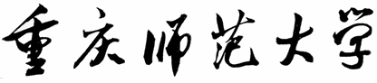

《数据结构课程设计》

`

课程名称： 数据结构
题 目： 购物管理系统
学 院： 计算机与信息科学学院
专业年级： 计算机科学与技术191
小组组长： 杨镜
小组成员： 邓晓霈 薛相宇 陈琴 牟丹
指导教师： 张万里 职称： 讲师

2022 年 1 月 6 日
目录
一、设计目的/需求分析 - 2 -
二、问题描述 - 2 -
三、基本要求 - 2 -
3.1 对顾客： - 2 -
3.1.1 购物操作 - 2 -
3.1.2 退货操作 - 2 -
3.2 对超市管理员 - 2 -
3.2.1 添加商品 - 3 -
3.2.2 删除商品 - 3 -
3.2.3 修改商品 - 3 -
3.2.4 查询商品 - 3 -
3.3 界面介绍 - 3 -
四、概要设计 - 4 -
4.1 算法思路 - 4 -
4.2 工作分配 - 4 -
4.3 程序模块 - 5 -
五、主程序 - 5 -
六、运行截图 - 9 -
七、遇到的问题及解决办法 - 18 -
八、总结 - 19 -

购物管理系统

一、设计目的/需求分析
随着科技的进步，计算机技术的飞速发展，许多企业在进行技术改造的同时，各种工作也趋向于信息技术化管理。管理系统是一个信息化、智能化和先进的管理集合，一个高效有用的管理系统可以减少一个企业或者商家的管理费用和人力物力开支，不仅可以节省大量时间，还可以为企业的各项决策带来巨大的经济效益。与人们生活接触最贴近的超市也有它自己完善的购物管理系统。计算机的自动化管理系统提高了超市购物管理的管理水平和工作效率，增强超市的竞争能力降低成本，为客户提供更加优质的服务。所以需要开发一个计算机系统来代替人工管理超市人员对商品信息管理和顾客购买等方面的工作。使用该系统可以使超市的服务更加快捷、准确和方便，减少大量的人工操作，提高了工作效率。

二、问题描述
使用C++语言编写一个超市管理系统，完成作为一个购物管理系统应有的基本功能，如添加商品、下架商品、顾客购物、退货等。

三、基本要求

3.1 对顾客：

3.1.1 购物操作
本功能主要是针对消费者用户使用。在购买商品时，用户得输入所要购买商品的编号和商品数量，然后系统会自动在库存当中查找该商品的相关信息，如果在库存中还有库存量，则用户接着进行下一步操作，根据提示输入要购买的商品的数量，进行相应的计算。如果库存量不够，则系统会给出提示信息，然后询问顾客是否重新购买，又回到系统页面主菜单。

3.1.2 退货操作
在退货时，用户得输入所要退回商品的编号和退回数量，然后系统会自动在库存当中查找该商品的相关信息，如果卖出过了大于用户退回数量的商品数量，则用户接着进行下一步操作，根据提示输入要退回的商品的数量，进行相应的计算。如果已售卖量不够，则系统会给出提示信息，然后询问顾客是否重新退回，又回到系统页面主菜单。

3.2 对超市管理员
商品管理功能主要是针对超市管理人员使用，对库存商品进行简单的管理。本功能当中主要可以实现商品的添加、查询、修改、删除等功能。

3.2.1 添加商品
通过主页面提示菜单键入相对应数字进入添加商品选项，然后根据提示添加商品信息，主要包括商品名称、商品编号、商品售出总金额、商品价格、商品类型、以及商品的库存量等。

3.2.2 删除商品
通过主页面的提示菜单键入相应数字进入删除商品选项，完成商品信息的删除。选择输入要删除商品的编号，根据查询结果删除商品的记录，如果该商品在库存物品当中不存在，则系统给出相应提示，该商品不存在。

3.2.3 修改商品
通过主页面的提示菜单键入相应数字进入修改商品选项，对商品信息进行修改。可根据查询的结果对相应的商品信息进行修改，包括商品名称、商品编号、商品售出总金额、商品价格、商品类型、以及商品的库存量等。

3.2.4 查询商品
通过主页面的提示菜单键入相应数字进入查询商品选项，对商品信息进行查询。随后输入商品编号进行查询商品的全部信息。如果存在相应商品的信息，则输出所查询商品的信息，如果不存在该商品的记录，则系统自动提示该商品的记录不存在。

3.3 界面介绍
本系统的软件界是使用C++编译生成的一个系统操作菜单。菜单共有两个，管理员操作菜单中：操作菜单界面总共有7个选项可以供用户操作选择，分别为"1、新增商品信息","2、删除商品信息","3、修改商品信息","4、查看商品信息","5、查看所有商品","6、重新选择身份","7、退出购物系统"。菜单页面下方有可供用户选择操作项目的指令，当用户选择并输入1-7中的任意数字，系统便会进入相应的功能操作。如果出现错误操作，系统会该处输入错误请从新输入等提示或者自动跳出回到主菜单界面。
顾客操作菜单中：操作菜单界面总共有6个选项可以供用户操作选择，分别为"1、购买选定商品","2、退回指定商品","3、查看商品信息","4、查看所有商品","5、重新选择身份","6、退出购物系统"，菜单页面下方有可供用户选择操作项目的指令，当用户选择并输入1-6中的任意数字，系统便会进入相应的功能操作。如果出现错误操作，系统会该处输入错误请从新输入等提示或者自动跳出回到主菜单界面。
页面的组织和设计要求先构思好系统的功能模块和结构框架，分析系统中的各个实体以及它们间的具体联系关系，根据问题的描述先设计好系统的类层次，完成类层次中各个成员函数的定义，实现每一个模块层次之间的衔接，从而设计出工整漂亮的管理系统，要求整个系统的界面设计简洁、美观，让用户使用起来方便快捷。

四、概要设计

4.1 算法思路
用C++进行编写，在整个系统当中除了使用类层次结构，还使用了数据结构当中的链表结构，主要用来进行商品的管理功能。包括商品的添加、修改、删除、查询等。可以通过链表进行存储、访问操作。通过动态申请链表空间，用指针操作数据节点完成商品信息的一系列操作。
为此代码将构建两个类，其中一个为商品结点类，其私有数据成员包括商品名称、商品编号、商品售出总金额、商品价格、商品类型、以及商品的库存量等：
private:
char name[20]; //
int num; //
char type[20]; //
int count; //
float price; //
float money; //
另一个为链表类，其私有数据成员包括链表头结点、临时链表结点（减少代码量）、文件指针等：
private:
goods* head;
goods* T;
FILE* fp;

4.2 工作分配
（1）框架设计：由杨镜进行构思，同时参考其他人的意见。
（2）系统设计：由薛相宇、牟丹进行系统框架的编写。
（3）程序设计：由陈琴、杨镜进行各项功能的编辑。
（4）程序调试：由邓晓霈进行程序的调试与调整。
（5）文档制作：由牟丹完成文档的编辑工作和PPT制作。

4.3 程序模块
（1）选择身份功能：选择用户身份为管理员或顾客
（2）录入商品信息功能：将用户输入的商品信息保存入链表结点中
（3）购物、退货功能：完成商品库存量、销售额的更新
（4）查看商品信息功能：根据商品编号查看商品信息
（5）删改商品信息功能： 删除商品或修改商品信息
（6）退出功能：退出系统。

五、主程序
void displayData(); //显示商品信息
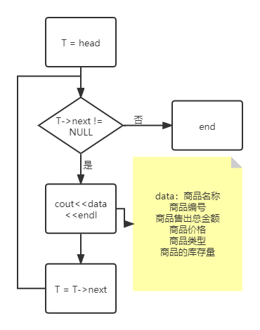
图1：DisplayData()流程图

void rewriteData(char tname[], int tnum, char ttype[], int tcount, float tprice, float tmoney); //修改商品信息
void getData(char tname[], int *tnum, char ttype[], int *tcount, float *tprice, float *tmoney); //删除商品
int getNum(){return num;} //获取商品编号
float getMoney(){return money;} //获取商品编号
void appendGoods(char tname[], int tnum, char ttype[], int tcount, float tprice, float tmoney); //根据数据新增商品
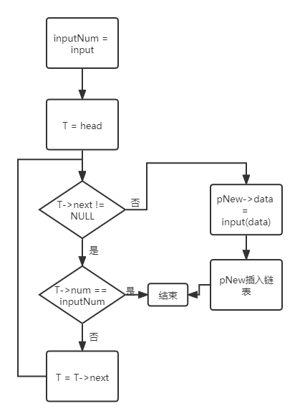
图2：appendGoods()流程图

void inputAppend(); //根据输入新增商品
void deleteGoods(); //删除商品
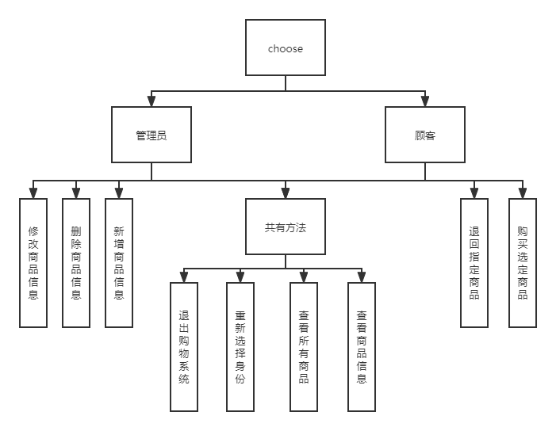
图3：deleteGoods()流程图

void rewriteGoods(); //修改商品信息
void displayGoods(); //显示商品信息
void lookGoods(); //查看商品信息
void shopGoods(); //购物
void cancelGoods(); //退货
void menu(int shift); //菜单，根据shift显示不同界面
void choose(); //选择操作
void readCreat(); //读取文件
void saveGoods(); //保存信息
void Linklist::appendGoods(char tname[], int tnum, char ttype[], int tcount, float tprice, float tmoney)
{
goods* pNew = new goods(tname,tnum,ttype,tcount,tprice,tmoney);
pNew->next = head->next;
head->next = pNew;
while(1)
{if(ident == 0)
{
cout<<"1：管理员"<<endl
<<"2：顾客"<<endl
<<"请选择身份：";
cin>>ident;
if(ident != 1 && ident != 2)
{
cout<<"选择错误"<<endl;
ident = 0;
continue;
}
key = 0;
}

六、运行截图
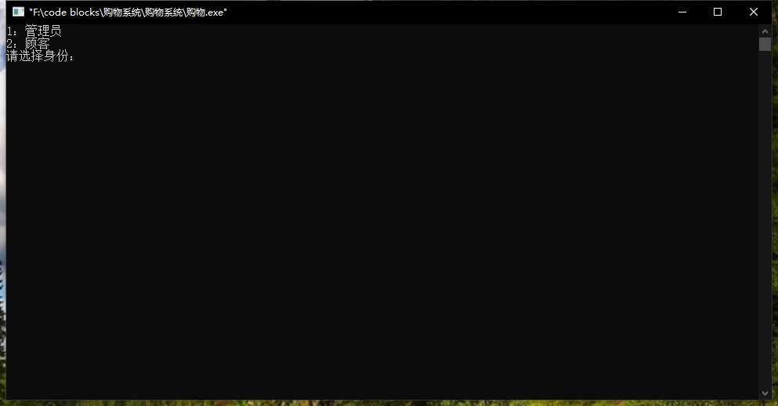
图4 选择身份
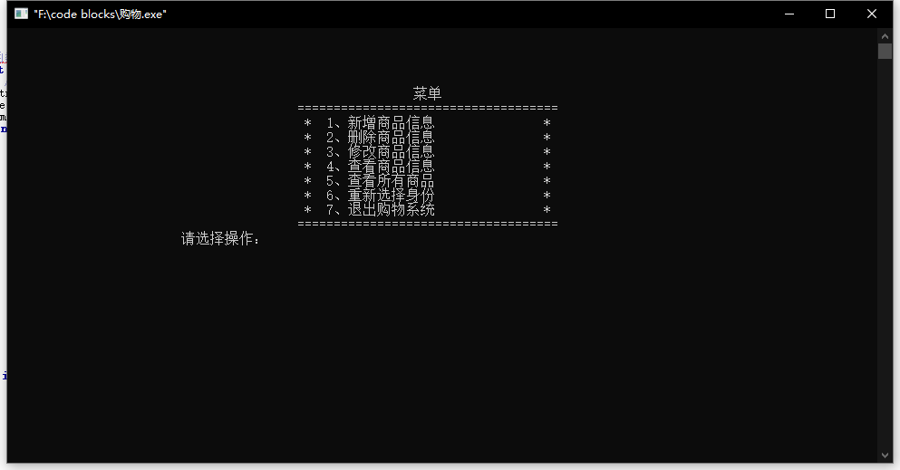
图5 管理员操作菜单
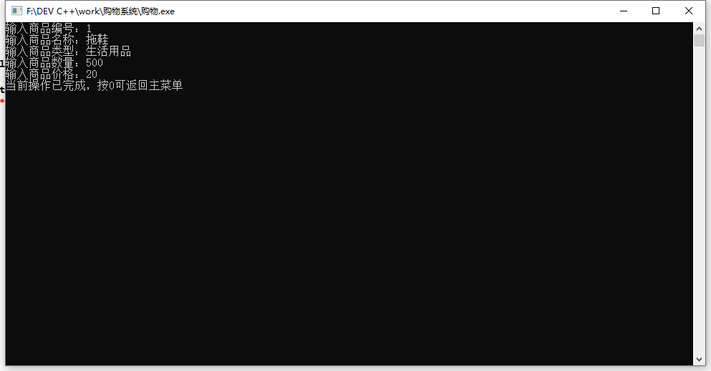
图6 新增商品
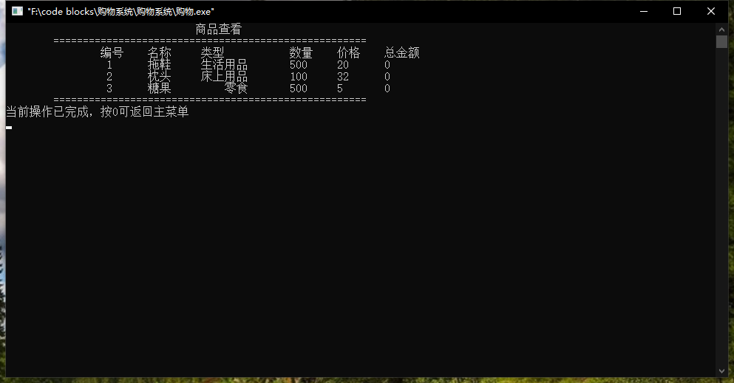
图7 新增后查看全部商品
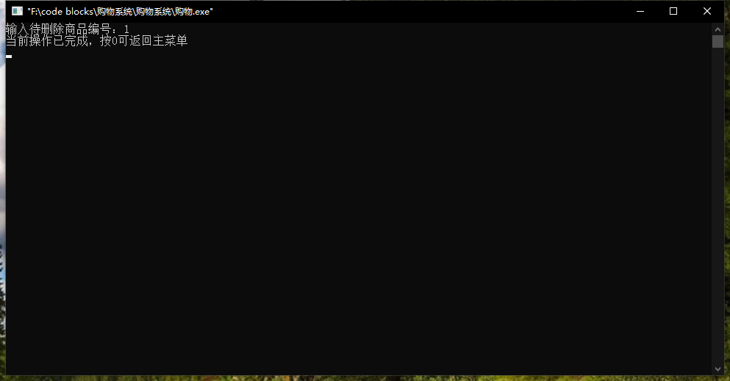
图8 删除商品
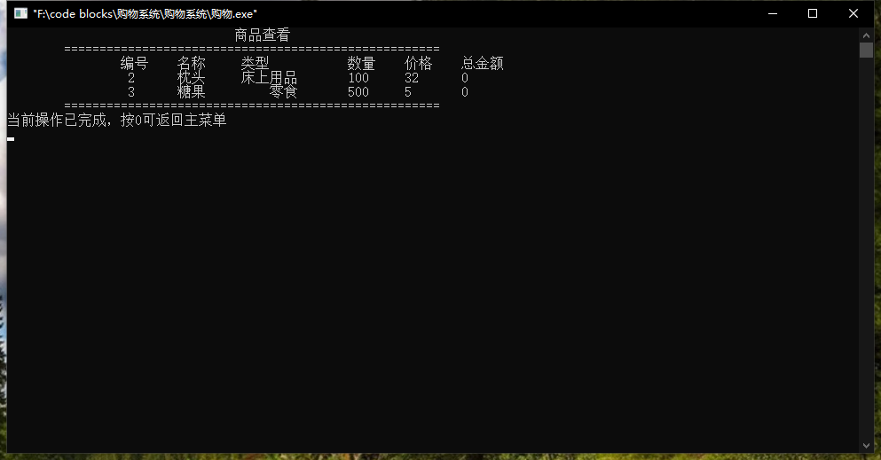
图9 删除后查看全部商品
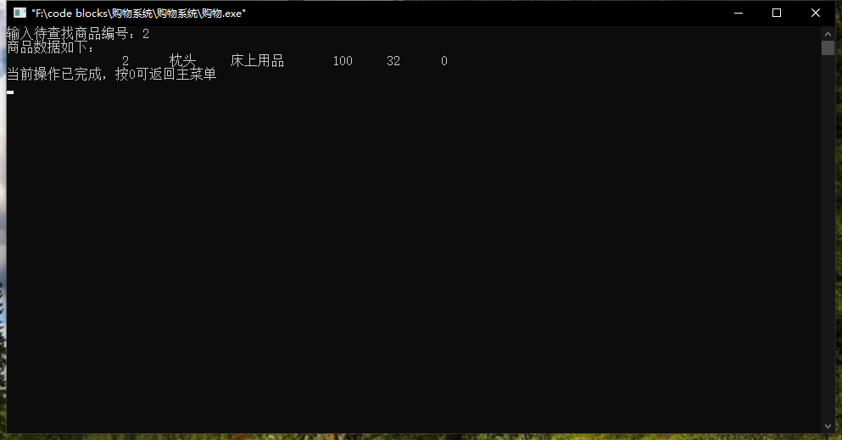
图10 查看选定商品
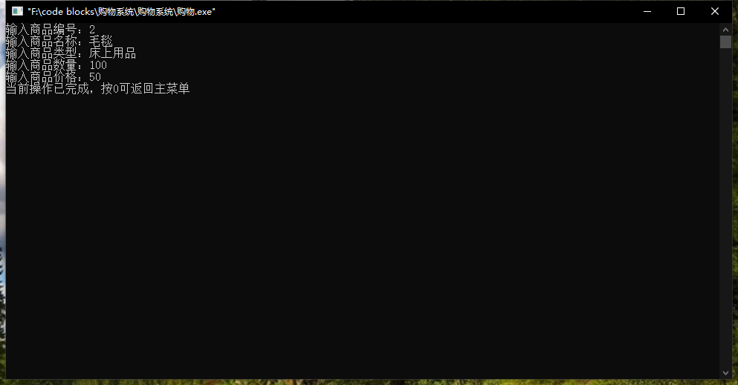
图11 修改商品信息
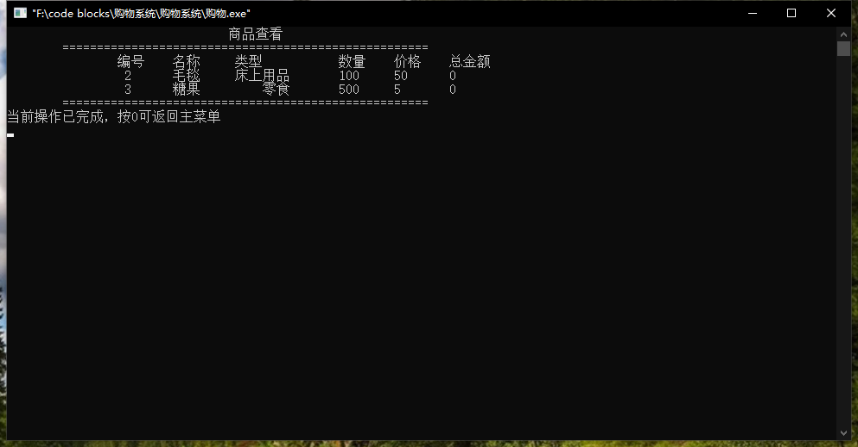
图12 修改商品后查看

对顾客
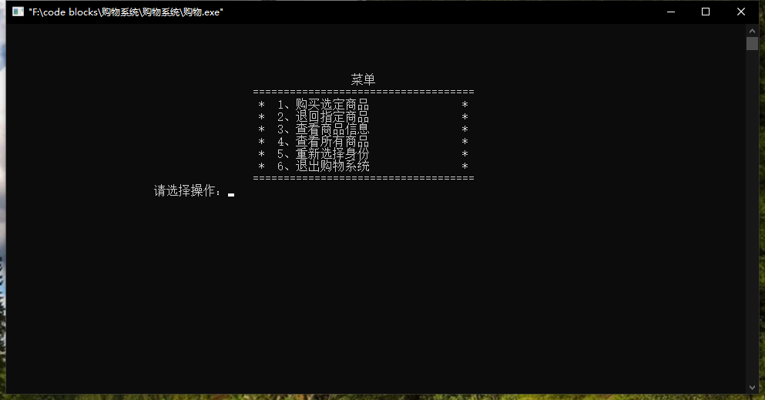
图13顾客操作菜单

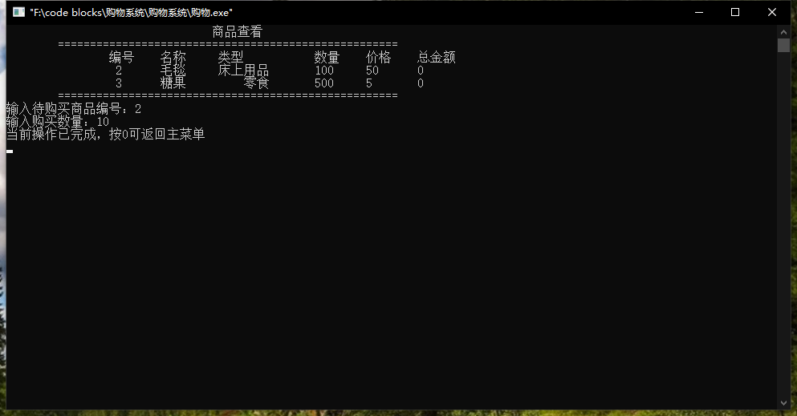
图14 购买商品
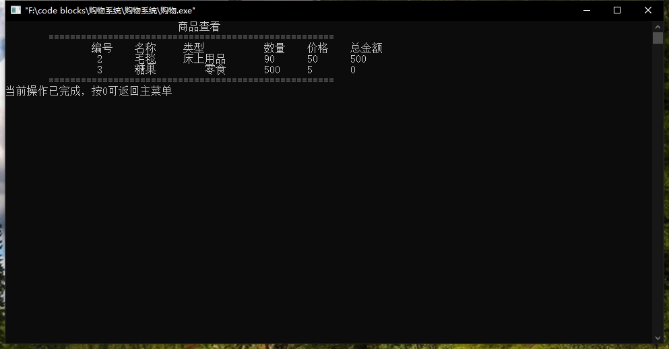
图15 购买后查看全部商品

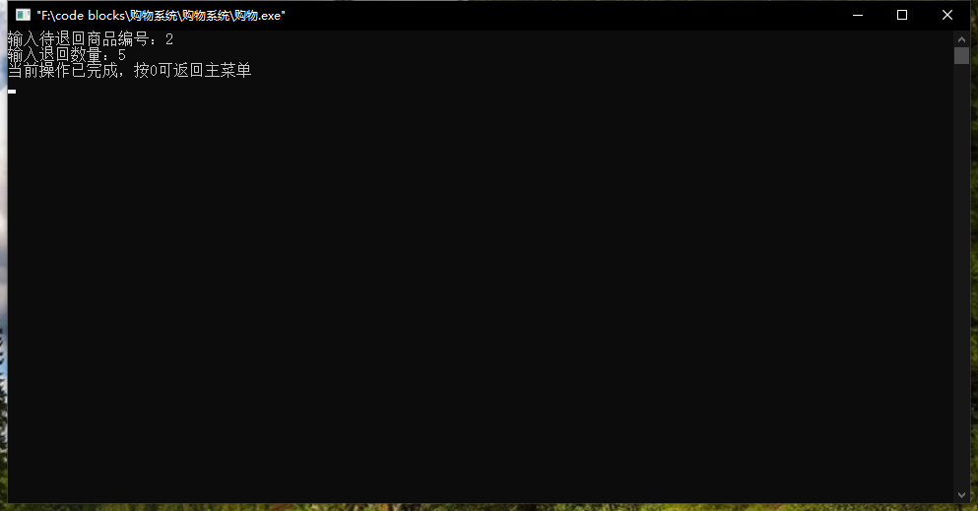
图16退货后查看
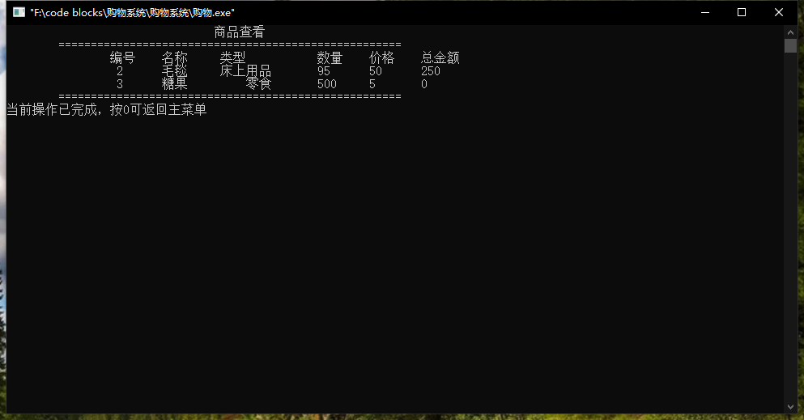
图17 退货后查看全部商品
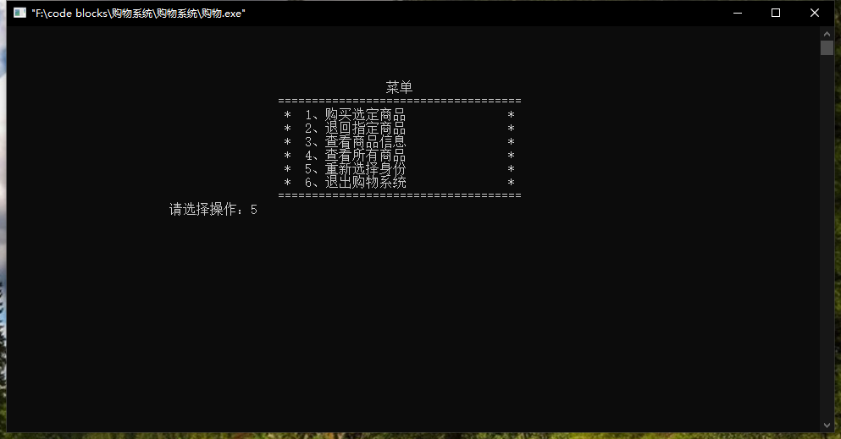
图18重新选择身份
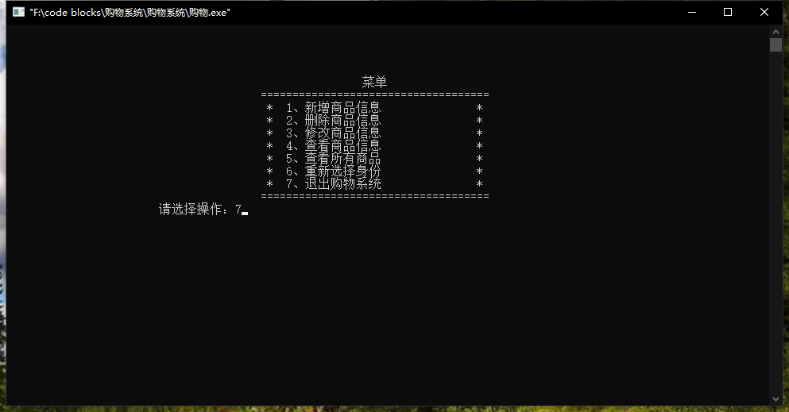
图19退出购物系统

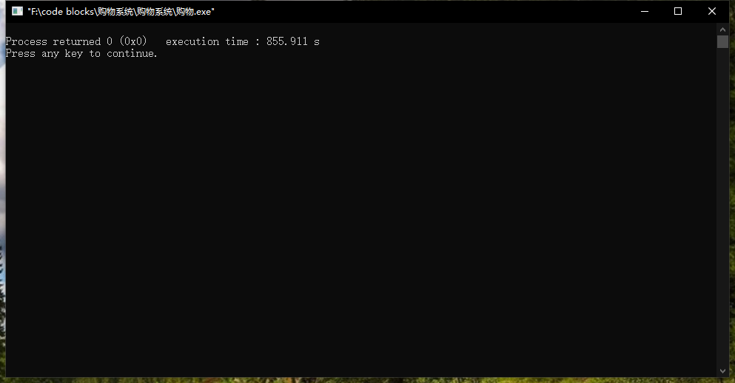
图20退出成功
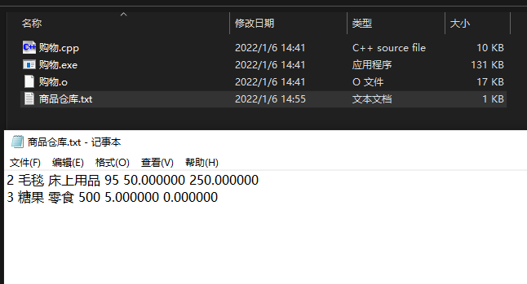
图20保存到产品仓库

七、遇到的问题及解决办法
1、结点的删除：
删除结点时，采用先执行遍历操作再执行删除操作的操作顺序会导致出现对空指针进行取值的错误：
while(T->next != NULL)
{
T = T->next;
if(T->next->getNum() == deleteNum)
{
p = T->next;
T->next = p->next;
free(p);
return;
}

}
故应采用先执行删除操作再执行遍历操作的操作顺序，由此便可顺利删除符合条件的结点：
while(T->next != NULL)
{

if(T->next->getNum() == deleteNum)
{
p = T->next;
T->next = p->next;
free(p);
return;
}
T = T->next;
}
2、文件的读取：
虽然文件读取有众多判断是否文件已读至末尾的函数，但在各种原因下程序最终没能使用那些函数。当我注意到文件读取至末尾会重复读取最后一行的内容时，我便采用了“对比上一轮读取与本轮读取数据”的方法来完成文件读取的终止操作：
while(1)
{
tnum = num;
fscanf(fp,"%d %s %s %d %f %f",&num,&data[0],&data[1],&count,&price,&money);
cout<<num<<" "<<tnum<<endl;
if(num == tnum)
break;
appendGoods(data[0],num,data[1],count,price,money);
}

八、总结
在短短几天的时间里，完成了该系统的设计，对我们来说确实是一个不小的挑战。本系统的主要功能是管理员对超市商品的管理及顾客的购物操作，可以进行查询、删除、添加、修改、购物、退货等操作。在设计这个超市购物管理系统的过程中，认识到自己所学的知识确实少得有点可怜，编写代码的时候有时会连最基本的语句都想不起来，只有通过查找课本还有网上的一些资料才慢慢进入设计状态。
通过本次超市购物系统的设计，认识到了自身C++的基础知识并不扎实，不过也让我再次熟悉数据库的设计过程。同时，我也能够基本掌握C++程序设计的方法，并且在此基础上掌握类的构造方法，明确类中构造函数、成员函数的建立以及调用，此外，另外，当我结合C++中字符串函数的编译系统给定的库函数，采用一定的逻辑编译，就可以实现系统设计的各项要求，达到设计目的，进而提高自己的C++语言使用水平。
学习是无止境的，要想有所建树就必须要付出比别人更多的努力，希望在以后的学习中可以有更深的认识，以取得更好的成绩！

